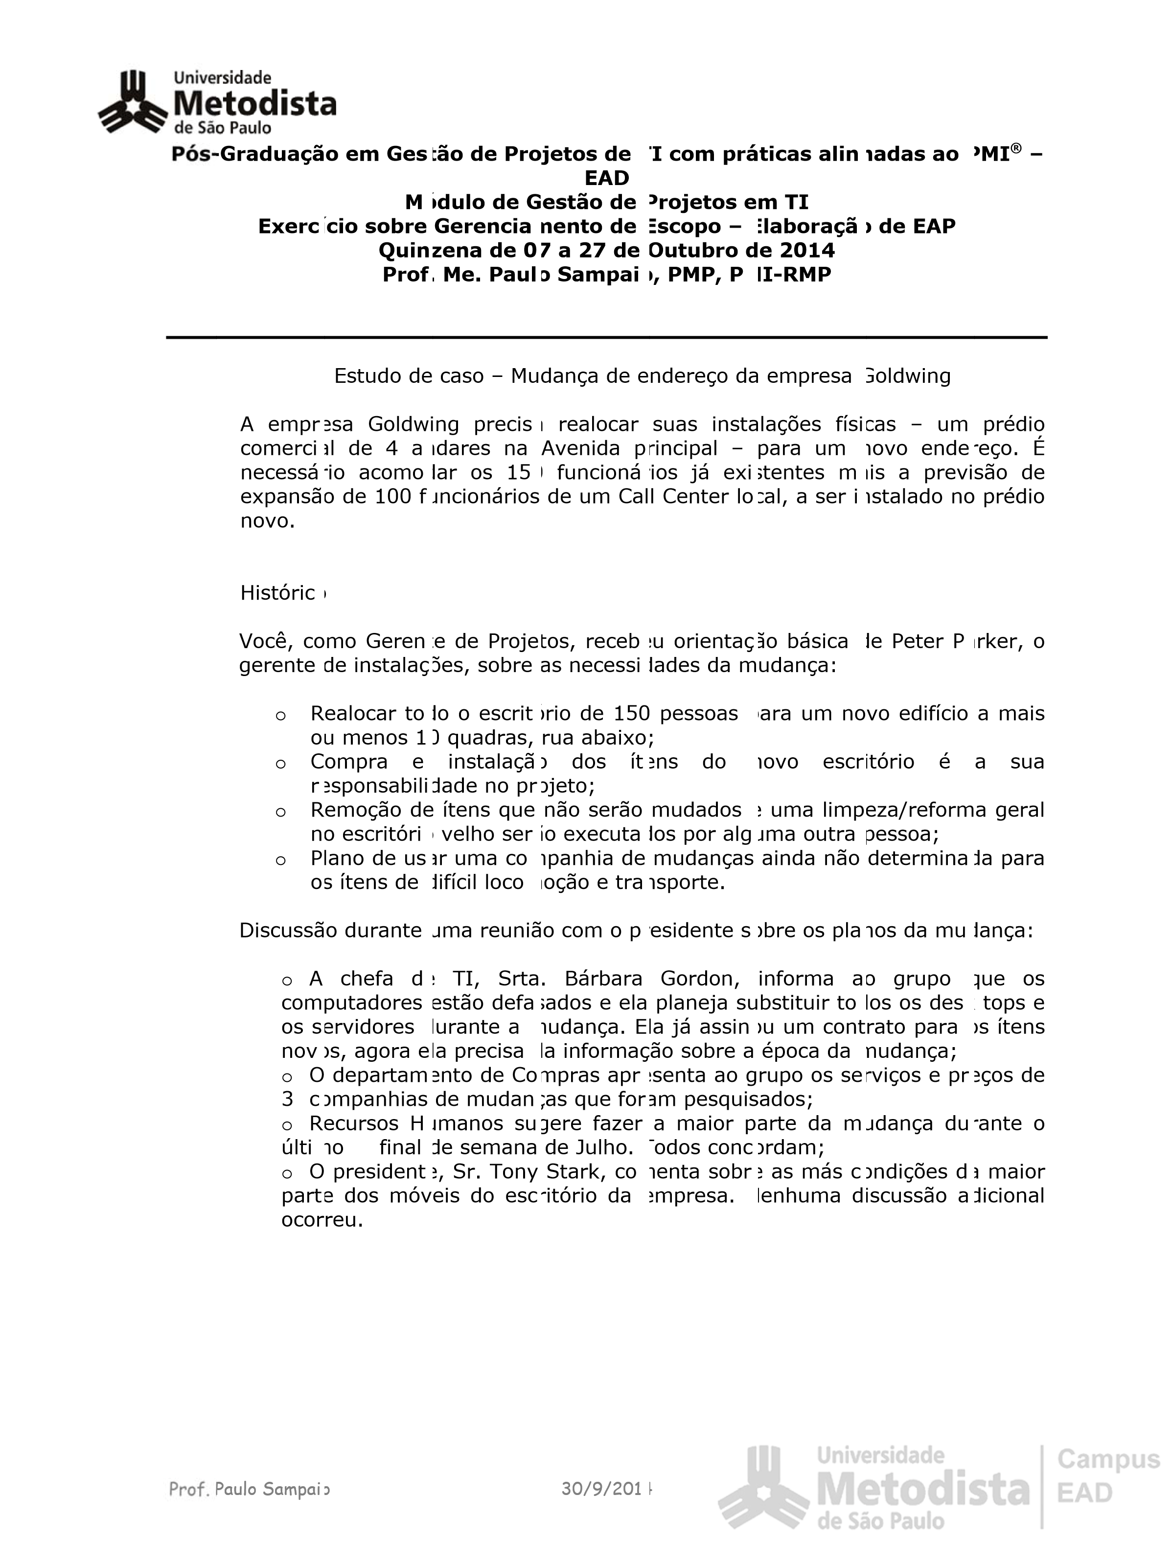

Depois da reunião você vai ao escritório de Peter para discutir mais alguns pontos da mudança. Vocês concordam em fazer uma WBS. As principais áreas da mudança que voces discutiram incluem:

Planejamento do Projeto Atividades pré-mudança Atividades da mudança Atividades pós-mudança

Você e Peter Parker começam um processo de *brainstorm* (*toró de parpites*) sobre as várias tarefas que terão que ser executadas, para que a mudança seja bem sucedida. Peter tem experiência com mudanças deste tipo, assim sendo ele possui muitas informações. Contudo, ele não é muito organizado, e a reunião parece ser uma recapitulação aleatória de tarefas variadas que ele encontrou em várias mudanças anteriores nas quais participou. Peter para ocasionalmente para achar graça a respeito de um problema ou algo que saiu errado nessas mudanças anteriores, mas ele adverte que essas negligências não devem acontecer outra vez. Felizmente, você inteligentemente consegue fazer anotações relevantes enquanto Peter divaga sobre as muitas tarefas que teriam de ser feitas pela equipe da mudança, equipe essa sob sua responsabilidade.

A reunião termina antes que você e Peter possam organizar seus pensamentos e colocá-los em uma WBS, porque um cano de água arrebentou e Peter teve que resolver o problema. Ao sair correndo da sala, ele sugere que você ordene a WBS de forma que vocês dois possam finalizá-la quando ele retornar.

O Trabalho de sua equipe

Discuta com o seu grupo a organização das suas anotações da reunião com Peter para fazer a WBS. Suas anotações do *brainstorm* com Peter incluem as seguintes tarefas: Decidir sobre os móveis; reunião de lançamento; definir equipamentos; configuração (leiaute) do novo escritório; reforma de áreas existentes para melhor acomodação; transporte e embalagem dos ítens que farão parte da mudança; planejamento inicial para o projeto todo; mudança de fato dos móveis existentes, arquivos, etc.; instalação de novos móveis; equipamentos de comunicação e computadores; instalação de nova sinalização ocupacional e, certamente, atividades de encerramento.

Você decide organizar estas tarefas em etapas macro de trabalho, sob os quatro títulos discutidos no começo de sua reunião. É necessário dar continuidade à EAP para que a definição de escopo esteja pronta.

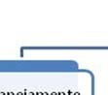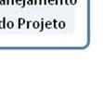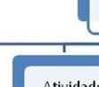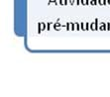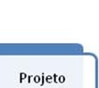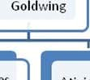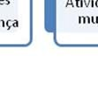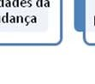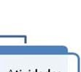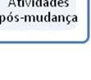

30/9/2014



**EAP**

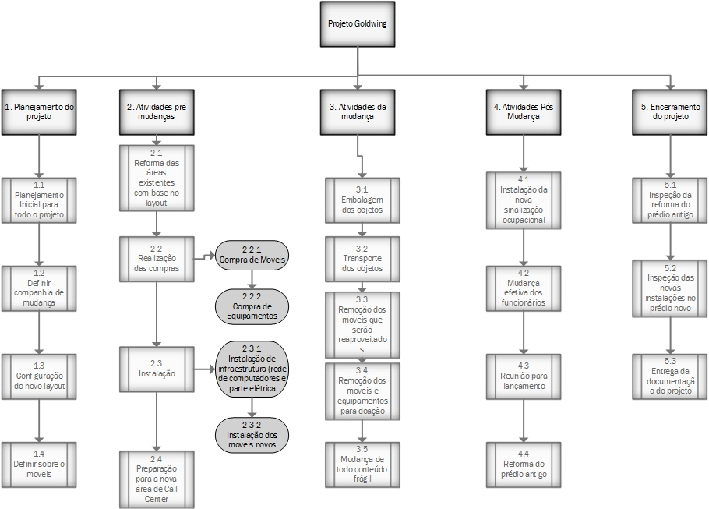

**Dicionário de EAP**

|  |  |  |
| --- | --- | --- |
| Nome do Projeto: Goldwing | Código Tarefa: 1 | Responsável: Carla Binda |
| Descrição da Tarefa: Planejamento do projeto | | |
| Critério de Aceitação da Tarefa: Definição de todas as tarefas a serem executadas antes do início efetivo da mudança de prédio | | |
| Entregáveis: etapas 1.1,1.2,1.3,1.4 Concluídas | | |

|  |  |  |  |
| --- | --- | --- | --- |
| Nome do Projeto: Goldwing | Código Tarefa: 1.1 | Responsável: Carla Binda | |
| Descrição da Tarefa: 1.1 Planejamento Inicial para todo o projeto | | | |
| Critério de Aceitação da Tarefa: Estimar tarefas e prazos a serem cumpridos para a efetivação da mudança para o novo prédio | | | |
| Entregáveis: Plano de gerenciamento de projetos | | | |
| Recursos Designados: Carla Binda | | | |
| Duração: 1 mes | | | |
| Data de Conclusão: 20/03/2015 | | | |
| Depois desta Tarefa: Definir companhia de mudança | | | 1.2 |

|  |  |  |  |
| --- | --- | --- | --- |
| Nome do Projeto: Goldwing | Código Tarefa: 1.2 | Responsável: Carla Binda | |
| Descrição da Tarefa: 1.2 Definir companhia de mudança | | | |
| Critério de Aceitação da Tarefa: Com base no levantamento realizado pelo departamento de compras, definir qual empresa fará a mudança efetiva dos objetos da empresa | | | |
| Entregáveis: escolha da empresa responsável pela mudança | | | |
| Recursos Designados: Gerente de compras | | | |
| Duração: 1 dia | | | |
| Data de Conclusão: 25/03/2015 | | | |
| Antes desta Tarefa: Planejamento Inicial para todo o projeto | | | 1.1 |
| Depois desta Tarefa: Definir novo layout | | | 1.3 |

|  |  |  |  |
| --- | --- | --- | --- |
| Nome do Projeto: Goldwing | Código Tarefa: 1.3 | Responsável: Carla Binda | |
| Descrição da Tarefa: Configuração do novo layout | | | |
| Critério de Aceitação da Tarefa: realizar o desenho do novo layout da empresa | | | |
| Entregáveis: desenho arquitetônico do novo layout para aprovação | | | |
| Recursos Designados: empresa de arquitetura | | | |
| Duração: 1 mês | | | |
| Data de Conclusão: 25/03/2015 | | | |
| Antes desta Tarefa: Definir companhia de mudança | | | 1.2 |
| Depois desta Tarefa: Definir sobre os moveis | | | 1.4 |

|  |  |  |  |
| --- | --- | --- | --- |
| Nome do Projeto: Goldwing | Código Tarefa: 1.4 | Responsável: Carla Binda | |
| Descrição da Tarefa: Definir sobre os moveis | | | |
| Critério de Aceitação da Tarefa: O Sr Tony Stark comenta sobre as más condições dos moveis da empresa, realizar orçamento dos novos moveis com base no layout apresentado no item 1.3 | | | |
| Entregáveis: orçamento do moveis | | | |
| Recursos Designados: Gerente de compras | | | |
| Duração:2 dias | | | |
| Data de Conclusão: 27/03/2015 | | | |
| Antes desta Tarefa: Definir sobre os moveis | | | 1.3 |
| Depois desta Tarefa: Reunião para lançamento | | | 1.5 |

|  |  |  |  |
| --- | --- | --- | --- |
| Nome do Projeto: Goldwing | Código Tarefa: 1.5 | Responsável: Carla Binda | |
| Descrição da Tarefa: Reunião para lançamento | | | |
| Critério de Aceitação da Tarefa: será realizada uma reunião para definição do lançamento do novo predio | | | |
| Entregáveis: definições sobre o lançamento | | | |
| Recursos Designados: Marketing | | | |
| Duração: 1 dia | | | |
| Data de Conclusão: 27/06/2015 | | | |
| Antes desta Tarefa: Definir sobre os moveis | | | 1.4 |
| Depois desta Tarefa: Atividades pré mudança | | | 2 |

|  |  |  |
| --- | --- | --- |
| Nome do Projeto: Goldwing | Código Tarefa: 2 | Responsável: Carla Binda |
| Descrição da Tarefa: Atividades pré mudança | | |
| Critério de Aceitação da Tarefa: Definição de todas as tarefas a serem executadas pré mudança de prédio | | |
| Entregáveis: etapas 2.1, 2.2, 2.3, 2.4 Concluídas | | |

|  |  |  |  |
| --- | --- | --- | --- |
| Nome do Projeto: Goldwing | Código Tarefa: 2.1 | Responsável: Carla Binda | |
| Descrição da Tarefa: Reforma das áreas existentes com base no layout | | | |
| Critério de Aceitação da Tarefa: Reformar as áreas existentes no novo prédio para atender o novo layout definido | | | |
| Entregáveis: Área reformada de acordo com o layout | | | |
| Recursos Designados: empresa de reformas | | | |
| Duração: 3 meses início em 27/03/2015 | | | |
| Data de Conclusão: 27/06/2015 | | | |
| Antes desta Tarefa: Definição de todas as tarefas a serem executadas pré mudança de prédio | | | 2 |
| Depois desta Tarefa: Realização das compras | | | 2.2 |

|  |  |  |  |
| --- | --- | --- | --- |
| Nome do Projeto: Goldwing | Código Tarefa: 2.2 | Responsável: Carla Binda | |
| Descrição da Tarefa: Realização das compras | | | |
| Critério de Aceitação da Tarefa: Realização da compra de equipamentos necessários para instalação dos computadores, ar condicionado, rede entre outros, moveis para o novo predio | | | |
| Entregáveis: etapas 2.2.1 e 2.2.2 concluídas | | | |
| Recursos Designados: fornecedores contratados | | | |
| Duração:1 semana | | | |
| Data de Conclusão: 15/06/2015 | | | |
| Antes desta Tarefa: Reforma das áreas existentes com base no layout | | | 2.1 |
| Depois desta Tarefa: Compra de Moveis | | | 2.2.1 |

|  |  |  |  |
| --- | --- | --- | --- |
| Nome do Projeto: Goldwing | Código Tarefa: 2.2.1 | Responsável: Carla Binda | |
| Descrição da Tarefa: Compra de Moveis | | | |
| Critério de Aceitação da Tarefa: Compra de moveis para o novo prédio de acordo com o layout desenhado afim de melhor utilização de espaço | | | |
| Entregáveis: entrega dos moveis adquiridos pelos fornecedores | | | |
| Recursos Designados: fornecedor de moveis | | | |
| Duração: 1 semana | | | |
| Data de Conclusão: 15/06/2015 | | | |
| Antes desta Tarefa: Realização das compras | | | 2.2 |
| Depois desta Tarefa: Compra de Equipamentos | | | 2.2.2 |

|  |  |  |  |
| --- | --- | --- | --- |
| Nome do Projeto: Goldwing | Código Tarefa: 2.2.2 | Responsável: Carla Binda | |
| Descrição da Tarefa: Compra de Equipamentos | | | |
| Critério de Aceitação da Tarefa: Realização da compra de equipamentos necessários para instalação dos computadores, ar condicionado, rede entre outros | | | |
| Entregáveis: entrega dos equipamentos adquiridos pelos fornecedores | | | |
| Recursos Designados: fornecedores de equipamentos | | | |
| Duração: 1 semana | | | |
| Data de Conclusão: 15/06/2015 | | | |
| Antes desta Tarefa: Compra de Moveis | | | 2.2.1 |
| Depois desta Tarefa: Instalação | | | 2.3 |

|  |  |  |  |
| --- | --- | --- | --- |
| Nome do Projeto: Goldwing | Código Tarefa: 2.3 | Responsável: Carla Binda | |
| Descrição da Tarefa: Instalação | | | |
| Critério de Aceitação da Tarefa: Instalação de moveis e equipamentos | | | |
| Entregáveis: etapas 2.3.1 e 2.3.2 concluídas | | | |
| Recursos Designados: Empresa de instalação de moveis e equipamentos | | | |
| Duração: 1 mes | | | |
| Data de Conclusão: 15/07/2015 | | | |
| Antes desta Tarefa: Compra de Equipamentos | | | 2.2.2 |
| Depois desta Tarefa: Instalação de infraestrutura (rede de computadores e parte elétrica | | | 2.3.1 |

|  |  |  |  |
| --- | --- | --- | --- |
| Nome do Projeto: Goldwing | Código Tarefa: 2.3.1 | Responsável: Carla Binda | |
| Descrição da Tarefa: Instalação de infraestrutura (rede de computadores e parte elétrica) | | | |
| Critério de Aceitação da Tarefa: Preparação da infraestrutura, como rede de computadores, parte elétrica de acordo com o novo layout | | | |
| Entregáveis: Instalação completa de equipamentos para utilização dos funcionários | | | |
| Recursos Designados: empresa de infraestrutura | | | |
| Duração: 1 mês | | | |
| Data de Conclusão: 15/07/2015 | | | |
| Antes desta Tarefa: Instalação de moveis e equipamentos | | | 2.3 |
| Depois desta Tarefa: Instalação dos moveis novos | | | 2.3.2 |

|  |  |  |  |
| --- | --- | --- | --- |
| Nome do Projeto: Goldwing | Código Tarefa: 2.3.2 | Responsável: Carla Binda | |
| Descrição da Tarefa: Instalação dos moveis novos | | | |
| Critério de Aceitação da Tarefa: Após a conclusão da instalação d infraestrutura deverá ser instalado os moveis de acordo com o novo layout | | | |
| Entregáveis: moveis instalados | | | |
| Recursos Designados: empresa de montagem de moveis | | | |
| Duração: 1 mes | | | |
| Data de Conclusão: 15/07/2015 | | | |
| Antes desta Tarefa: Instalação de infraestrutura (rede de computadores e parte elétrica) | | | 2.3.1 |
| Depois desta Tarefa: Preparação para a nova área de Call Center | | | 2.4 |

|  |  |  |  |
| --- | --- | --- | --- |
| Nome do Projeto: Goldwing | Código Tarefa: 2.4 | Responsável: Carla Binda | |
| Descrição da Tarefa: Preparação para a nova área de Call Center | | | |
| Critério de Aceitação da Tarefa: Preparação da nova área de Call Center da empresa, com a instalação da infraestrutura e moveis de acordo com o novo layout | | | |
| Entregáveis: área de Call Center pronta para uso | | | |
| Recursos Designados: empresa de infraestrutura e moveis | | | |
| Duração: 1 mes | | | |
| Data de Conclusão: 15/07/2015 | | | |
| Antes desta Tarefa: Instalação dos moveis novos | | | 2.3.1 |
| Depois desta Tarefa: Atividades de mudança | | | 3 |

|  |  |  |  |
| --- | --- | --- | --- |
| Nome do Projeto: Goldwing | Código Tarefa: 3 | Responsável: Carla Binda | |
| Descrição da Tarefa: Atividades de mudança | | | |
| Critério de Aceitação da Tarefa: Tarefas a serem realizadas durante a mudança | | | |
| Entregáveis: etapas 3.1, 3.2 ,3.3,3.4,3.5 e 3.6 concluídas | | | |
| Recursos Designados: Empresas designadas a cada tarefa | | | |
| Duração: 3 dias (início dia 24/07/2015 as 17h) | | | |
| Data de Conclusão: 26/07/2015 | | | |
| Antes desta Tarefa: Preparação para a nova área de Call Center | | |  |
| Depois desta Tarefa: Embalagem dos objetos | | | 3.1 |

|  |  |  |  |
| --- | --- | --- | --- |
| Nome do Projeto: Goldwing | Código Tarefa: 3.1 | Responsável: Carla Binda | |
| Descrição da Tarefa: Embalagem dos objetos | | | |
| Critério de Aceitação da Tarefa: Para a mudança será realizada pela empresa de transporte de mudança a embalagem dos objetos afim de manter a integridade dos objetos e equipamentos | | | |
| Entregáveis: objetos embalados e prontos para o transporte | | | |
| Recursos Designados: empresa de transporte e mudanças | | | |
| Duração:24 horas | | | |
| Data de Conclusão: 24/07/2015 | | | |
| Antes desta Tarefa: Atividades de mudança | | | 3 |
| Depois desta Tarefa: Transporte dos objetos | | | 3.2 |

|  |  |  |  |
| --- | --- | --- | --- |
| Nome do Projeto: Goldwing | Código Tarefa: 3.2 | Responsável: Carla Binda | |
| Descrição da Tarefa: Transporte dos objetos | | | |
| Critério de Aceitação da Tarefa: Após concluída a etapa de embalagem será realizado o transporte dos objetos e equipamentos | | | |
| Entregáveis: transporte dos objetos embalados | | | |
| Recursos Designados: empresa de transporte e mudança | | | |
| Duração: 4 horas | | | |
| Data de Conclusão: 25/07/2015 | | | |
| Antes desta Tarefa: Embalagem dos objetos | | | 3.1 |
| Depois desta Tarefa: Remoção do moveis que serão reaproveitados | | | 3.3 |

|  |  |  |  |
| --- | --- | --- | --- |
| Nome do Projeto: Goldwing | Código Tarefa: 3.3 | Responsável: Carla Binda | |
| Descrição da Tarefa: Remoção do moveis que serão reaproveitados | | | |
| Critério de Aceitação da Tarefa: Os moveis que serão reaproveitados serão transportados para o novo prédio | | | |
| Entregáveis: transporte dos moveis reaproveitados | | | |
| Recursos Designados: empresa de transporte | | | |
| Duração: 1 hora | | | |
| Data de Conclusão: 25/07/2015 | | | |
| Antes desta Tarefa: Transporte dos objetos | | | 3.2 |
| Depois desta Tarefa: Remoção dos moveis para a doação | | | 3.4 |

|  |  |  |  |
| --- | --- | --- | --- |
| Nome do Projeto: Goldwing | Código Tarefa: 3.4 | Responsável: Carla Binda | |
| Descrição da Tarefa: Remoção dos moveis para a doação | | | |
| Critério de Aceitação da Tarefa: entrar em contato com ongs para a retirada dos moveis a serem doados | | | |
| Entregáveis: retirada dos moveis de doação | | | |
| Recursos Designados: | | | |
| Duração: 1 hora | | | |
| Custo: sem custo | | | |
| Data de Conclusão: 25/07/2015 | | | |
| Antes desta Tarefa: Remoção do moveis que serão reaproveitados | | | 3.3 |
| Depois desta Tarefa: Mudança de todo conteúdo frágil | | | 3.5 |

|  |  |  |  |
| --- | --- | --- | --- |
| Nome do Projeto: Goldwing | Código Tarefa: 3.5 | Responsável: Carla Binda | |
| Descrição da Tarefa: Mudança de todo conteúdo frágil | | | |
| Critério de Aceitação da Tarefa: transporte dos arquivos físicos, como documentação em geral contida na empresa. | | | |
| Entregáveis: transporte dos arquivos físicos | | | |
| Recursos Designados: empresa de transporte e mudança | | | |
| Duração: 2 horas | | | |
| Data de Conclusão: 25/07/2015 | | | |
| Antes desta Tarefa: Remoção dos moveis para a doação | | | 3.4 |
| Depois desta Tarefa: Atividades pós mudanças | | | 4 |

|  |  |  |  |
| --- | --- | --- | --- |
| Nome do Projeto: Goldwing | Código Tarefa: 4 | Responsável: Carla Binda | |
| Descrição da Tarefa: Atividades pós mudanças | | | |
| Critério de Aceitação da Tarefa: atividades a serem realizadas após a atividade de mudança | | | |
| Entregáveis: etapas 4.1,4.2,4.3,4.4 concluídas | | | |
| Recursos Designados: recursos responsáveis por cada etapa | | | |
| Antes desta Tarefa: Mudança de todo conteúdo frágil | | | 3.5 |
| Depois desta Tarefa: | | | 4.1 |

|  |  |  |  |
| --- | --- | --- | --- |
| Nome do Projeto: Goldwing | Código Tarefa: 4.1 | Responsável: Carla Binda | |
| Descrição da Tarefa: Instalação da nova sinalização ocupacional | | | |
| Critério de Aceitação da Tarefa: Instalação completa das sinalizações ocupacional | | | |
| Entregáveis: sinalizações de acordo com o layout apresentado | | | |
| Recursos Designados: Recursos humanos | | | |
| Duração:1 dia | | | |
| Data de Conclusão: 27/07/2015 | | | |
| Antes desta Tarefa: Atividades pós mudanças | | | 4 |
| Depois desta Tarefa: Mudança efetiva dos funcionários | | | 4.2 |

|  |  |  |  |
| --- | --- | --- | --- |
| Nome do Projeto: Goldwing | Código Tarefa: 4.2 | Responsável: Carla Binda | |
| Descrição da Tarefa: Mudança efetiva dos funcionários | | | |
| Critério de Aceitação da Tarefa: transferência efetiva de cada funcionário da empresa em seu novo posto de trabalho | | | |
| Entregáveis: cada funcionário no seu devido local de trabalho | | | |
| Recursos Designados: Recursos humanos | | | |
| Duração:1 dia | | | |
| Data de Conclusão: 27/07/2015 | | | |
| Antes desta Tarefa: Instalação da nova sinalização ocupacional | | | 4.1 |
| Depois desta Tarefa: Reunião para lançamento | | | 4.3 |

|  |  |  |  |
| --- | --- | --- | --- |
| Nome do Projeto: Goldwing | Código Tarefa: 4.3 | Responsável: Carla Binda | |
| Descrição da Tarefa: Reforma do prédio antigo | | | |
| Critério de Aceitação da Tarefa: após o prédio antigo estar vazio será realizada a reforma do mesmo | | | |
| Entregáveis: reforma realizada conforme desejado pela organização | | | |
| Recursos Designados: empreiteira de reformas | | | |
| Duração: 1 mes | | | |
| Data de Conclusão: 27/08/2015 | | | |
| Antes desta Tarefa: Mudança efetiva dos funcionários | | | 4.2 |
| Depois desta Tarefa: Encerramento do Projeto | | | 5 |

|  |  |  |  |
| --- | --- | --- | --- |
| Nome do Projeto: Goldwing | Código Tarefa: 5 | Responsável: Carla Binda | |
| Descrição da Tarefa: Encerramento do Projeto | | | |
| Critério de Aceitação da Tarefa: etapas de encerramento do projeto, com a conferencia de todos os entregáveis e entrega da documentação | | | |
| Entregáveis: etapas 5.1, 5.2, 5.3 concluídas | | | |
| Recursos Designados: Comitê de mudanças | | | |
| Duração:3 dias | | | |
| Data de Conclusão: 26/07/2015 | | | |
| Antes desta Tarefa: Reforma do prédio antigo | | | 4.3 |
| Depois desta Tarefa: Inspeção da reforma do prédio antigo | | | 5.1 |

|  |  |  |  |
| --- | --- | --- | --- |
| Nome do Projeto: Goldwing | Código Tarefa: 5.1 | Responsável: Carla Binda | |
| Descrição da Tarefa: Inspeção da reforma do prédio antigo | | | |
| Critério de Aceitação da Tarefa: realizar a inspeção da reforma do prédio antigo afim de verificar se tudo o que foi pedido foi entregue | | | |
| Entregáveis: entregáveis concluídos com sucesso | | | |
| Recursos Designados: Comitê de mudanças | | | |
| Duração: 1 dia | | | |
| Data de Conclusão: 27/08/2015 | | | |
| Antes desta Tarefa: Encerramento do Projeto | | | 5 |
| Depois desta Tarefa: Inspeção das novas instalações no prédio novo | | | 5.2 |

|  |  |  |  |
| --- | --- | --- | --- |
| Nome do Projeto: Goldwing | Código Tarefa: 5.2 | Responsável: Carla Binda | |
| Descrição da Tarefa: Inspeção das novas instalações no prédio novo | | | |
| Critério de Aceitação da Tarefa: realizar a inspeção das novas instalações afim de verificar se tudo o que foi pedido foi entregue | | | |
| Entregáveis: concluídos com sucesso | | | |
| Recursos Designados: Comitê de mudanças | | | |
| Duração: 1 dia | | | |
| Data de Conclusão: 28/07/2015 | | | |
| Antes desta Tarefa: Reforma do prédio antigo | | | 5.1 |
| Depois desta Tarefa: Inspeção da reforma do prédio antigo | | | 5.3 |

|  |  |  |  |
| --- | --- | --- | --- |
| Nome do Projeto: Goldwing | Código Tarefa: 5.3 | Responsável: Carla Binda | |
| Descrição da Tarefa: Entrega da documentação do projeto | | | |
| Critério de Aceitação da Tarefa: entrega da documentação técnica de todo o projeto, com todos os requisitos solicitados, o que foi realizado e de que forma foi realizado | | | |
| Entregáveis: documentação técnica concluída | | | |
| Recursos Designados: Gerente de projetos | | | |
| Duração: 1 dia | | | |
| Data de Conclusão: 29/07/2015 | | | |
| Antes desta Tarefa: Inspeção das novas instalações no prédio novo | | | 5.2 |